新 书 推 荐

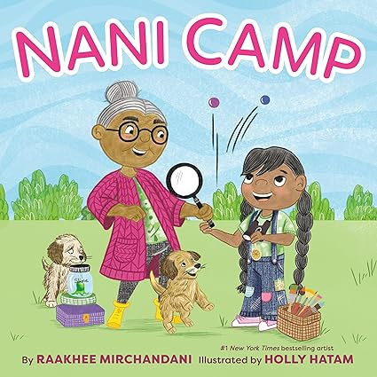
中文书名：《奶奶夏令营》
英文书名：Nani Camp
作 者：Raakhee Mirchandani, Holly Hatam
出 版 社：Little Brown
代理公司：Little Brown/ANA
页 数：40页
出版时间：2026年5月
代理地区：中国大陆、台湾
审读资料；电子稿
类 型：儿童故事绘本

内容简介：

世上没有什么地方能比得上“奶奶夏令营”！这本趣味盎然的绘本，赞颂了在外祖父母家过夜时体验到的快乐、奇妙与趣味。

当帕德玛（Padma）的父母要去度“babymoon”（无论那是什么意思）而暂时离开时，帕德玛也有了自己的去处——奶奶夏令营！

奶奶夏令营看起来可能很像奶奶的家，但比待在自己家里有趣多了。从寻宝游戏到手工艺术，夏令营活动丰富多彩，不过事情并不总是按计划进行。幸运的是，帕德玛将明白，没有什么是“一杯印度奶茶+积极心态”解决不了的问题！

准备好你的应急史莱姆，口袋里装满备用物品，别穿任何怕弄湿的衣服。现在，你准备好迎接奶奶夏令营了！

媒体评价：

《我的排灯节之光》（My Diwali Light）获奖情况与评价

青少年图书馆协会选书

“[一个]关于亲密家庭与社区的生动描绘。《我的排灯节之光》应成为所有关于传统与文化书籍典藏的一部分。”——《书单》（Booklist）

“米尔查达尼将排灯节与集体精神相联系，展现了节日的喜悦可以与文化内外家人朋友共同分享。”——《学校图书馆杂志》（SLJ）

“米尔查达尼简洁、优美的文字解释了节日，生动地展现了一个热爱共聚、分享传统的家庭，而凯尔卡对色彩（特别是紫色、蓝色和绿色）的大胆运用使插图极具视觉冲击力……一封献给排灯节与家庭之乐的热忱而真挚的情书。”——《科克斯书评》（Kirkus Reviews）

《头发双胞胎》（Hair Twins）获奖情况与评价

*“一本关于多样性、家庭关系与自爱的暖心绘本。” ——《科克斯书评》（Kirkus Reviews），星级评论

“对父女纽带的深情描绘，这种纽带在日常护发中得到加强，既尊重了角色的宗教信仰，也滋养了他们的关系。” ——《号角图书》（Horn Book）

作者简介：

拉卡希·米尔查达尼（Raakhee Mirchandani） 是一位获奖作家兼编辑。她是《妈妈的罗缇（Mama’s Roti）》、《卡玛拉举起了手（Kamala Raised Her Hand）》、《我的排灯节之光（My Diwali Light）》、《头发双胞胎（Hair Twins）》、《星际之旅：卡尔帕娜·乔拉（Journey to the Stars: Kalpana Chawla）》、《她坚持着：卡尔帕娜·乔拉（She Persisted: Kalpana Chawla）》和《超级萨蒂亚拯救世界（Super Satya Saves the Day）》等书的作者。不写作的时候，拉卡希要么在喝咖啡，要么在整理书架，要么一边喝咖啡一边读书。她与丈夫和女儿住在新泽西州的霍博肯市（Hoboken, New Jersey）。欢迎在Instagram上关注她@RaakstarWrites，或访问她的网站raakstarwrites.com。

霍莉·哈塔姆（Holly Hatam） 是《独角兽是真的！（Unicorns Are Real!）》的文图作者，同时也是《亲爱的女孩（Dear Girl）》、《亲爱的男孩（Dear Boy）》（均为《纽约时报》畅销书第一名）以及《头发双胞胎（Hair Twins）》、《玛克辛制作（Made by Maxine）》和《杰克（不是杰基）（Jack (Not Jackie)）》等书的插画师。她热爱拥抱树木、闻书香、品茶、音乐、动画，最重要的是，热爱独角兽。欢迎访问hollyhatam.com，进入她神奇的魔法世界。

内页插图：

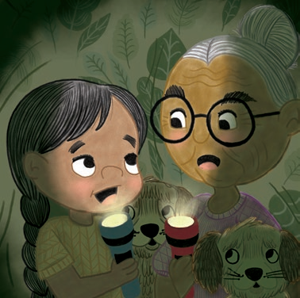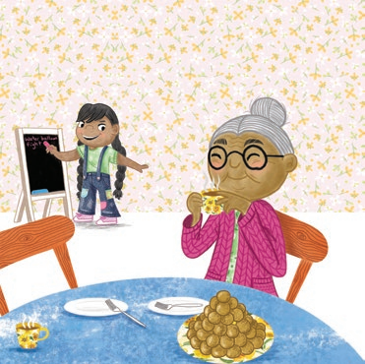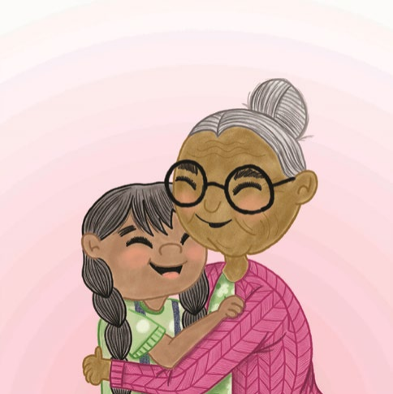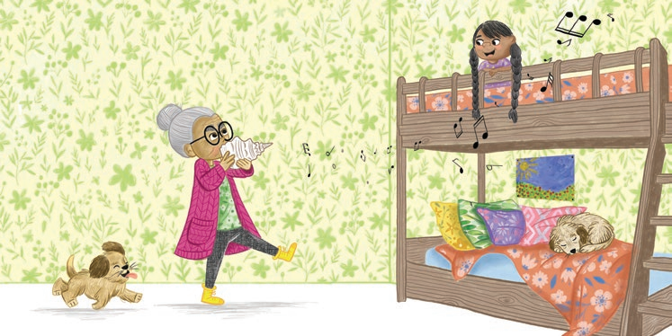
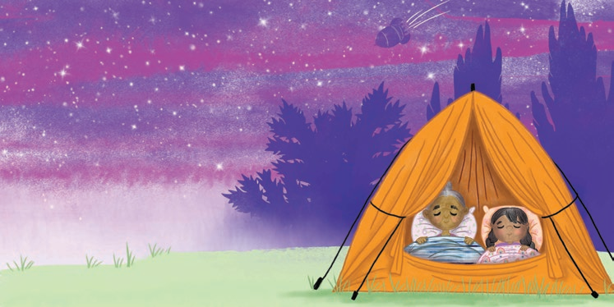

感谢您的阅读！
请将反馈信息发至：版权负责人
Email：Rights@nurnberg.com.cn
安德鲁·纳伯格联合国际有限公司北京代表处
北京市海淀区中关村大街甲59号中国人民大学文化大厦1705室, 邮编：100872
电话：010-82504106, 传真：010-82504200
公司网址：http://www.nurnberg.com.cn
书目下载：http://www.nurnberg.com.cn/booklist_zh/list.aspx
书讯浏览：http://www.nurnberg.com.cn/book/book.aspx
视频推荐：http://www.nurnberg.com.cn/video/video.aspx
豆瓣小站：http://site.douban.com/110577/
新浪微博：安德鲁纳伯格公司的微博_微博 (weibo.com)
微信订阅号：ANABJ2002


